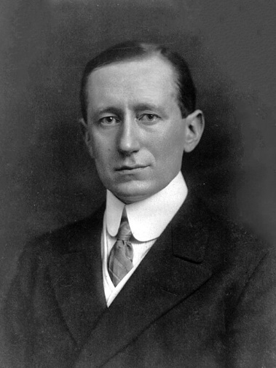
Признание  Сила: 3  1896 г.  Получение первого патента на систему беспроводной телеграфии | Применение  Сила: 2  1897 г.  Основание компании "The Wireless Telegraph & Signal Company" | Применение  Сила: 3  1901 г.  Первая трансатлантическая радиосвязь
Применение  Сила: 2  1897–1899 гг.  Успешные демонстрации радиосвязи для британского флота и почтового ведомства | Практика  Сила: 2  К 1907 году —увеличение дальности радиосвязи до нескольких тысяч километров | Применение  Сила: 3  Коммерческое использование радиосвязи на судах и в других областях
Признание  Сила: 2  1909 г.  Получение Нобелевской премии  по физике | Практика  Сила: 1  Усовершенствование аппаратуры для радиосвязи (детекторный приемник,  магнитный детектор) | Применение  Сила: 1  Популяризация радиосвязи и привлечение  инвестиций в ее развитие
Практика
Сила: 1

Эксперименты по передаче сигналов
на различные расстояния

